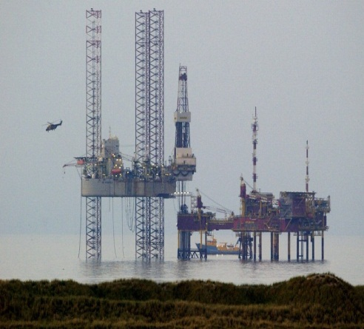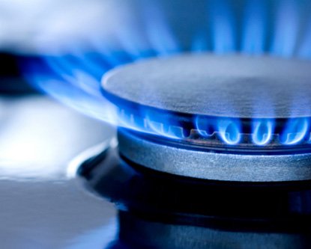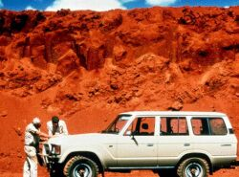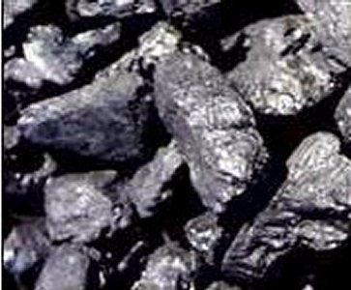

**Bauxiet**

**Hier wordt aluminium van gemaakt.**

**Aardolie**

**Steenkool**

**Dit wordt gebruikt als brandstof.**

**Aardgas**

**De Delfstof**

**Een stof die in de aarde zit en die eruit gehaald kan worden om iets van te maken.**